**Пребывание несовершеннолетнего в общественных местах, в ночное время**

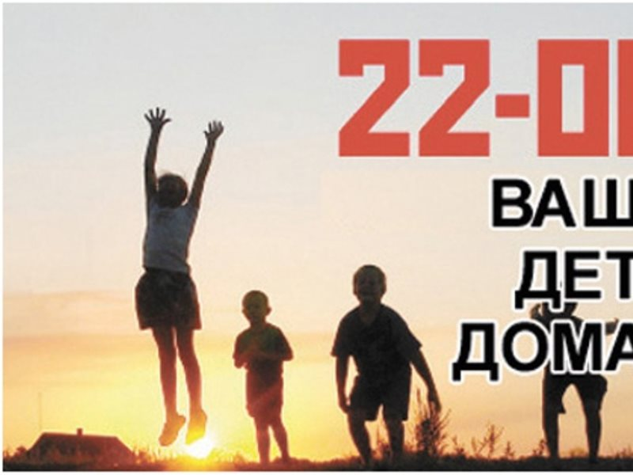

*Предупреждение 1*

Отдел опеки и попечительства администрации Аткарского муниципального района Саратовской области, предупреждает, что в целях защиты прав детей, права на нормальное развитие законодательством Саратовской области предусмотрена административная ответственность за пребывание несовершеннолетних в общественных местах, досуговых заведениях в ночное время без сопровождения взрослых.

Закон Саратовской области "Об административных правонарушениях на территории Саратовской области" от 29.07.2009 № 104-ЗСО

**Глава II.** АДМИНИСТРАТИВНЫЕ ПРАВОНАРУШЕНИЯ, ПОСЯГАЮЩИЕ НА БЕЗОПАСНОСТЬ ЖИЗНИ И ЗДОРОВЬЯ НЕСОВЕРШЕННОЛЕТНИХ

Статья 2.1. Допущение пребывания несовершеннолетнего в местах, нахождение в которых может причинить вред здоровью детей, их физическому, интеллектуальному, психическому, духовному и нравственному развитию

Допущение нахождения детей (лиц, не достигших возраста 18 лет) без сопровождения родителей (лиц, их заменяющих) или лиц, осуществляющих мероприятия с участием детей, на объектах (на территориях, в помещениях) юридических лиц или граждан, осуществляющих предпринимательскую деятельность без образования юридического лица, которые предназначены для реализации товаров только сексуального характера, в пивных ресторанах, винных барах, пивных барах, рюмочных, в других местах, которые предназначены для реализации только алкогольной продукции, пива и напитков, изготавливаемых на его основе, - влечет наложение административного штрафа на граждан в размере от пятисот до тысячи рублей; на должностных лиц - от шести тысяч до десяти тысяч рублей; на юридических лиц - от пятнадцати тысяч до двадцати тысяч рублей.

*Статья 2.2.* Допущение родителями (лицами, их заменяющими) или лицами, осуществляющими мероприятия с участием детей, пребывания детей без их сопровождения в ночное время в общественных местах

Допущение родителями (лицами, их заменяющими) или лицами, осуществляющими мероприятия с участием детей, нахождения детей (лиц, не достигших возраста 17 лет) без их сопровождения в ночное время в общественных местах, в том числе на улицах, стадионах, в парках, скверах, на объектах (на территориях, в помещениях) юридических лиц или граждан, осуществляющих предпринимательскую деятельность без образования юридического лица, которые предназначены для обеспечения доступа к сети "Интернет", а также для реализации услуг в сфере торговли и общественного питания (организациях или пунктах), для развлечений, досуга, где в установленном законом порядке предусмотрена розничная продажа алкогольной продукции, пива и напитков, изготавливаемых на его основе, и в иных общественных местах, определяемых в соответствии с законом области, - влечет наложение административного штрафа на граждан в размере от пятисот до тысячи рублей.

В случае обнаружения ребенка в ночное время руководители юридических лиц и граждане, осуществляющие предпринимательскую деятельность без образования юридического лица, и (или) уполномоченные ими работники передают его прибывшим на место обнаружения родителям (лицам, их заменяющим), или лицам, осуществляющим мероприятия с участием детей, или представителям органов внутренних дел, которые доставят такого ребенка по месту жительства, либо в случае невозможности установления их местонахождения или иных препятствующих незамедлительному доставлению ребенка обстоятельств – в специализированные учреждения для несовершеннолетних, нуждающихся в социальной реабилитации, по месту обнаружения ребенка.

В соответствии с Федеральным законом от 24 июля 1998 года № 124-ФЗ "Об основных гарантиях прав ребенка в Российской Федерации" (с после. измен. от 03.06.2009) в указанном законе Саратовской области используется следующая терминология:

ночное время - время с 22 до 6 часов местного времени (статья 1 ФЗ № 124-ФЗ);

лица, осуществляющие мероприятия с участием детей - лица, осуществляющие мероприятия по образованию, воспитанию, развитию, охране здоровья, социальной защите и социальному обслуживанию детей, содействию их социальной адаптации, социальной реабилитации и подобные мероприятия с участием детей (статья 14.1 ФЗ № 124-ФЗ).

Ответственность за неисполнение ограничений, запретов и обязанностей, установленных в Законе Саратовской области от 29 июля 2009 года № 115-ЗСО "О внесении изменений в Закон Саратовской области "О мерах по защите нравственности детей в Саратовской области" предусмотрена в Законе Саратовской области от 29 июля 2009 года № 104-ЗСО "Об административной ответственности на территории Саратовской области".

С учетом изложенного, родители, а так же лица их заменяющие (опекуны, попечители, приемные родители) должны обеспечить контроль за своими подопечными, исключить факты пребывания детей в ночное время без сопровождения взрослых. Неисполнение данной обязанности влечет установленную законом ответственность.